第一节 原子结构

第2课时 基态与激发态 原子光谱
1．基态原子与激发态原子
(1)基态原子：处于________状态的原子。
(2)激发态原子：基态原子________能量，它的电子会跃迁到________能级，变为激发态原子。
(3)基态、激发态原子相互间转化的能量变化
基态原子()激发态原子
2．光谱
(1)光谱的成因及分类
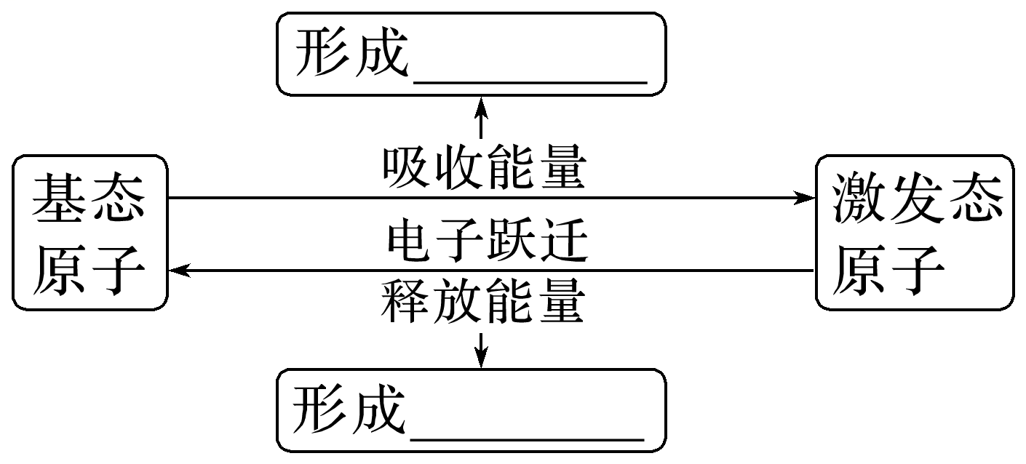
(2)拓展应用
①霓虹灯发光原理：充有氖气的霓虹灯能发出红光，产生这一现象的原因是通电后在电场作用下，放电管里氖原子中的电子吸收能量后跃迁到能量较高的能级，且处在能量较高的能级上的电子会很快地以光的形式释放能量而跃迁到能量较低的能级上，该光的波长恰好处于可见光区域中的红色波段。
②焰色试验中产生的焰色是电子跃迁的结果，焰色的产生与消失是物理变化，该过程中可能伴随化学变化。焰色发生的过程：基态原子激发态原子能量较低的激发态或基态原子。
③光谱分析法鉴定元素的原因
一种元素有一种原子光谱，一种原子光谱对应着一种元素，可以用光谱仪摄取各种元素原子的吸收光谱或发射光谱(总称原子光谱)，所以，可以用光谱分析法鉴定元素。
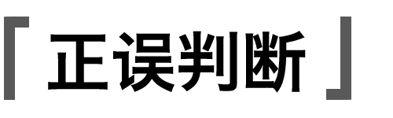
(1)光(辐射)是电子跃迁释放能量的重要形式之一( )
(2)霓虹灯光、激光、荧光都与原子核外电子跃迁吸收能量有关( )
(3)产生激光的前提是原子要处于激发态( )
(4)电子跃迁时只吸收能量( )
(5)同一原子处于激发态时的能量一定高于基态时的能量( )
(6)激发态原子的能量较高，极易失去电子，表现出较强的还原性( )

1．许多金属元素都可以发生焰色试验，请用原子结构的知识解释其原因。

2．金属元素的焰色试验属于吸收光谱还是发射光谱？

电子跃迁的形式
(1)电子吸收能量→从低能级跃迁至较高能级→吸收光谱。
(2)电子从高能级跃迁到低能级→释放能量→发射光谱。

1．图中所发生的现象与电子的跃迁无关的是( )
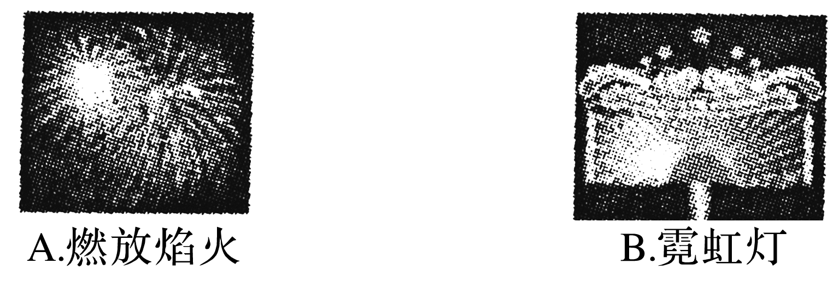
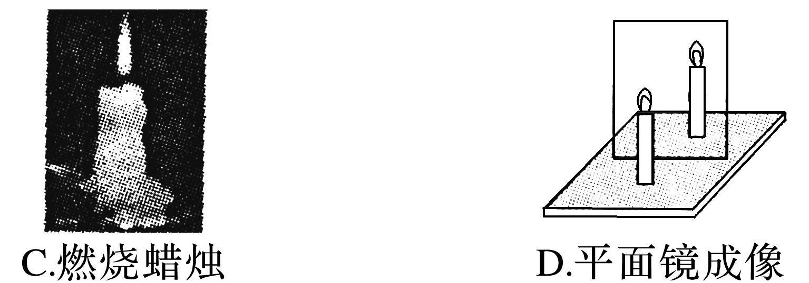
2．电子由3d能级跃迁至4p能级时，可通过光谱仪直接摄取( )
A．电子的运动轨迹图像
B．原子的吸收光谱
C．电子体积大小的图像
D．原子的发射光谱
1．下列叙述正确的是( )
A．能级就是电子层
B．每个能层最多可容纳的电子数是2n²
C．同一能层中的不同能级的能量高低相同
D．不同能层中的s能级的能量高低相同
2．以下能级符号正确的是( )
A．3f B．2d C．4s D．2f
3．N层所含能级数、最多容纳电子数分别为( )
A．3、18 B．4、24 C．5、32 D．4、32
4．下列现象与原子核外电子的跃迁无关的是( )
A．激光笔产生红色光线
B．金属钠在空气中燃烧时的火焰呈黄色
C．用光束照射胶体时产生光亮的通路
D．焰火在夜空中呈现五彩缤纷的图案
5．(1)已知短周期元素A、B，A元素原子的最外层电子数为m，次外层电子数为n；B元素原子的M层(有电子)电子数为m－n－1，L层电子数为m＋n＋2，则A为________(填元素符号，下同)，B为________。
(2)已知X元素原子的L层比Y元素原子的L层少3个电子，Y元素原子的核外电子总数比X元素原子的多5，则X、Y分别为____________、____________。

